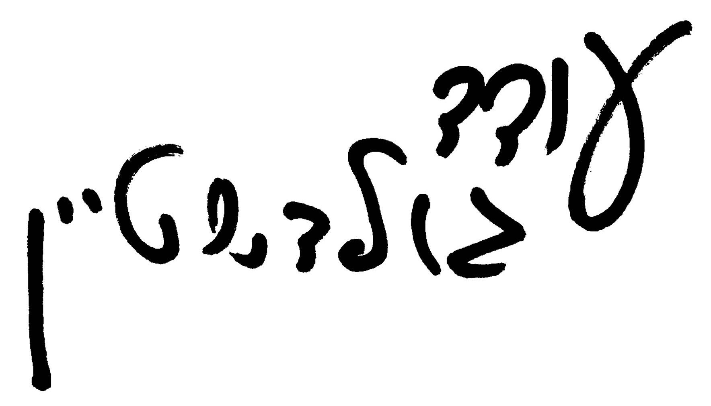

“לשים על מישהו את הראש"
סינגל שני בדרך לאלבום בכורה

זמר ויוצר ייחודי (יוצא להקת ה-Voca People- קאסט מקורי),
עכבר "קיבוץ" שמביא אתו ניחוח שדות אל הבטון האורבני.
אלבום הבכורה, "בין הגבולות" הוא אלבום פולק-רוק עברי
עם אהבה גדולה לשפה ולמילה הכתובה. אישי וסוחף במנגינותיו. בשירים ובשירה מגולמת עוצמה גדולה לצד עדינות ופגיעות המתגבשים לידי יצירה אמיצה, חשופה וכנה.

אלבום הבכורה כולל 10 שירים שעל רוב המילים וכל המנגינות
אחראי עודד ועל ההפקה המוסיקלית – גיא לוי.
מתוכו הכרתם את ״שריפות״ שיצא כסינגל ראשון, זכה לביקורות יפות ועורר סקרנות סביב הפרויקט.

“לשים על מישהו את הראש"
סינגל שני מתוך אלבום הבכורה
מילים ולחן: עודד גולדשטיין

האזנה ערבה,

לפרטים נוספים:עדי ורצברגר/שרון מלין 036091826

